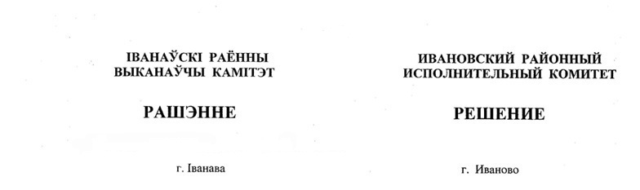

31 января 2022 г. № 111

Об определении нормативов
субсидирования на 2022 год

На основании абзаца пятого пункта 3 Инструкции о порядке планирования и финансирования расходов организаций по предоставлению жилищно-коммунальных услуг населению, утвержденной постановлением Министерства финансов Республики Беларусь и Министерства жилищно-коммунального хозяйства Республики Беларусь от 11 ноября 2019 г. № 60/18, Ивановский районный исполнительный комитет РЕШИЛ:
1. Определить нормативы субсидирования на возмещение части расходов по предоставлению жилищно-коммунальных услуг населению на 2022 год согласно приложению.
2. Настоящее решение вступает в силу после его официального опубликования.

Первый заместитель председателя-
начальник управления по сельскому
хозяйству и продовольствию В.И.Безсилко

Управляющий делами В.С.Конопацкий

Приложение
к решению
Ивановского районного исполнительного комитета
31.01.2022 № 111

НОРМАТИВЫ
субсидирования на возмещение части расходов
по предоставлению жилищно-коммунальных
услуг населению на 2022 год

№  п/п | Наименование жилищно-коммунальной услуги | Единица измерения | Норматив субсидирования (белорусских рублей на единицу жилищно-коммунальной услуги)
№  п/п | Наименование жилищно-коммунальной услуги | Единица измерения | обслуживаемый организациями жилищно-коммунального хозяйства жилищный фонд | ведомственный жилищный фонд
 |  |  |  | организации жилищно-коммунального хозяйства | ведомственные организации-поставщики
1 | Водоснабжение | кубических метров | 0,1750 | 0,1750 | 0,1750
2 | Водоотведение (канализация) | кубических метров | 0,6307 | 0,6307 | –
3 | Теплоснабжение | гигакалорий | 107,5566 | 107,5566 | 107,5566
4 | Техническое обслуживание жилищного фонда | квадратных метров общей площади | 0,0002 | – | –

